На «Боевой даче» установлена камера видеонаблюдения
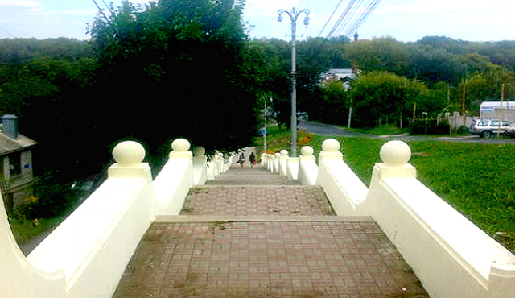

Использование видеонаблюдения позволяет обеспечивать безопасность на различных объектах города и области, а также в зонах отдыха.
Выполняя решение оперативного совещания у временно исполняющего обязанности губернатора Р.В.Старовойта от 12 августа текущего года, информационным центром «Регион-Курск» (подведомственной организацией комитета цифрового развития и связи Курской области) была установлена камера видеонаблюдения в парке «Боева дача» в целях ограничения въезда автомобильного транспорта на территорию парка.
Камера установлена на улице Тускарная перед въездом в парк и фиксирует следующие нарушения правил дорожного движения:
стоянка на тротуаре;
стоянка на пешеходном переходе;
стоянка на газоне;
стоянка на перекрестке;
нарушение способа постановки;
нарушение линии разметки;
остановка за стоп-линией;
проезд перед пешеходом;
проезд по газону;
проезд под запрещающий знак.
Дополнительные камеры видеонаблюдения для обеспечения безопасности на территории парка будут установлены в ближайшее время, также на «Боевой даче» появятся точки доступа Wi-Fi, уточнили в комитете цифрового развития и связи Курской области.

